Расписание уроков индивидуального обучения 3 класс на 13 апреля
В случае отсутствия интернет соединения, задания будут высылаться на телефоны в группы по ВАЙБЕРУ или VK.
ПОНЕДЕЛЬНИК 13.04.2020 | Урок | Время | Способ | Предмет | Тема урока | Ресурс | Домашнее задание
ПОНЕДЕЛЬНИК 13.04.2020 | 1. | 12.00-12.30 | 1.Онлайн подключение  2. С помощью ЭОР | Чтение  Довичева Н.А. | С.Я Маршак «Сказка про двух лодырей»  Е.Пермяк «Хитрый коврик» | 1.В контакте  Открыть ссылку и прослушать сказку: https://youtu.be/5zS2jKmCmKc  2. Открыть учебник стр. 47 прочитать выразительно и ответить на вопрос после текста.  3. Открыть ссылку и прослушать сказку: https://youtu.be/55OSiWJouQ0  Устно ответить на вопросы стр.51 после текста. | Стр. 47-51 читать, понравившуюся сказку подготовить на пересказ.  Д/з присылаем в VK (видеозапись.) или через вайбер,
ПОНЕДЕЛЬНИК 13.04.2020 | 2. | 12.50-13.20 | 1.Онлайн подключение  2. С помощью ЭОР | Математика Довичева Н.А. | Решение задач с мерами длины | 1.В контакте  - Учебник стр. 102 № 41решить задачи 1,2 письменно с кратким условием.  - Стр.102 № 42 (а) решить примеры письменно | Открыть стр.102 № 44 решить примеры письменно  Д/з присылаем в VK, АСУ РСО (фото)
ПОНЕДЕЛЬНИК 13.04.2020 | 3. | 13.40-14.10 | 1.Онлайн подключение  2. С помощью ЭОР | Физическая культура Довичева Н.А. | Перебрасывание мяча друг другу сидя | В контакте  1.Посмотри на схему и выполни упражнение. Выполняй 5-10 мин.  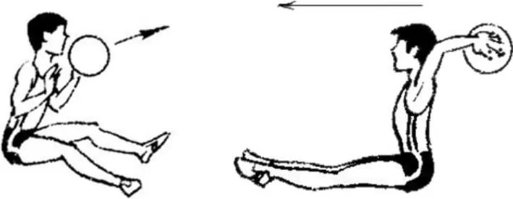  2.Открой ссылку и потренируйся на точность броска: https://www.youtube.com/watch?v=ipupIapon2I | Повторить выполненные упражнения  Д/з присылаем в VK (видеозапись выполненного упр.) или через вайбер.

